Легко-то, легко, легко детинушке
(лирическая)

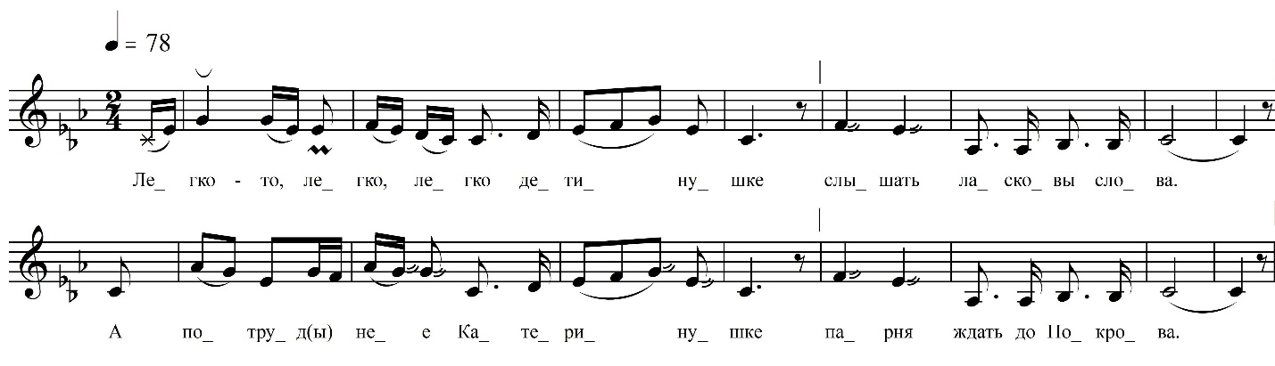

Легко-то, легко, легко детинушке  Слышать ласковы слова.  А потруднее Катеринушки  Парня ждать до Покрова.  Я в этую ночку одинокую,  Девка, часу не спала.  Уж как жала рожь высокаю,  Слёзы в три ручья лила.  <…> по той ноченьки<…>  По росистыим лугам.  Уж я-то <…>, а сердце тяжкою,  Камнем на́ сердце лежит.  Уж чья-то другая девка красная  Молодца приворожит.  Уж он-то подыщет и сосватает  На чужой на стороне. | Уж вот-то у Кати сердцо падает:  Ты женись, женись на мне.  Уж не куп(ы)чиха, не дворянка я,  Я видь родом всё смирна.  Уж буду-ту я невестка тихая,  Роботящая жена.  Уж никому, ни свёкру-батюшку  Никогда не согрублю.  А со своёй свекровки-матушки  Сло́во браннее стерплю.  Уж ты-то приедешь с то́ргу пьяненькой –  Напою, спать повалю.  Уж ты-ты пригожий, румяненькой,  Больше ти слова не скажу.  А чтоб же ты-то не россердиссе,  Я лошадку отпрягу.

ФНОЦ СПбГИК, ВхI-а.16/11
Запись Ленинградского ОДНТ (?).08.1978
г. Кириши Киришского р-на Ленинградской обл.
Инф. Петрова Александра Ивановна (? г.р.)

Песня имеет авторское происхождение, в основе – слова Н. Некрасова из поэмы «Коробейники» (1861).

